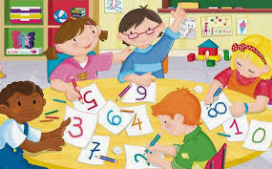
РУБРИКА «Сидя за столом»
Дидактические игры по математике для занятий в домашних условиях.

«Что, где?»
С помощью считалки выбирают ведущего.
Ведущий бросает мяч кому-нибудь из семьи и спрашивает: «Что справа от тебя?»
Если игрок ответил правильно, он становится ведущим. Игра продолжается.
Вопросы могут быть разными:
- Кто слева от тебя?
- Кто за тобой?
- Что над головой? И т. д.
Следите за тем. Чтобы правильно отвечали на вопросы «Кто? » и «Что?»
«Квадрат»
Моделирование «Сделай фигуру»
Предложите ребенку сделать из счетных палочек квадрат.
А затем спросите: « Как называется фигура? Сколько палочек пошло на квадрат? Похожи ли полученные квадраты? Если похожи, то чем?»
Предложите составить рядом еще один квадрат - больше того, который уже сделали. Уточните, с какой стороны от ребенка лежит большой, а с какой – маленький квадрат. Спросите, чем квадраты похожи и чем различаются.
«Сравнение предметов по длине»
Перед каждым игроком лежит квадрат и мерка.
- Какая фигура лежит на столе?
- Какие стороны у квадрата?
- Как узнать, какой они длины?
- Что для этого надо сделать?

Способы – складывания
- измерение меркой
По завершении игры можно уточнить, сколько сторон у квадрата и какой они длины?

